Extrait de L'Analphabète, Agota Kristof, éditions ZOE, 2004

Agota Kristof est née en 1935 en Hongrie. A la fin de la seconde guerre mondiale, la Hongrie est devenue un pays communiste, satellite de l’URSS. Pour des raisons politiques, Agota Kristof s’est exilée en Suisse en 1956, avec son mari et sa première fille.
L'Analphabète est son seul récit autobiographique, paru sept ans avant sa mort en 2011. Agota Kristof nous plonge dans onze moments clés de sa vie. Du bonheur de son enfance en Hongrie à ses premiers romans écrits en français. De la guerre à la solitude en internat, de la mort de Staline en 1953 à sa fuite en Autriche en 1956, chaque chapitre révèle une facette de son existence.
Dans ce chapitre intitulé Le Désert, la narratrice raconte son installation à Neuchâtel, en Suisse francophone, où elle s’installe après avoir traversé l’Autriche.

Du centre de réfugiés de Zurich, nous sommes “distribués” un peu partout en Suisse. C’est comme cela, par hasard, que nous arrivons à Neuchâtel, plus précisément à Valangin, où nous attend un appartement de deux pièces meublé par les habitants du village. Quelques semaines plus tard, je commence le travail dans une fabrique d’horlogerie de Fontainemelon.

Je me lève à cinq heures et demie. Je nourris et j’habille mon bébé, je m’habille, moi aussi, et je vais prendre le bus de six heures trente qui me conduira à la fabrique. Je dépose mon enfant à la crèche et j’entre dans l’usine. J’en sors à cinq heures du soir. Je reprends ma petite fille à la crèche, je reprends le bus, je rentre. Je fais mes courses au petit magasin du village, je fais du feu (il n’y a pas de chauffage central dans l’appartement), je prépare le repas du soir, je couche l’enfant, je fais la vaisselle, j’écris un peu, et je me couche, moi aussi.

Pour écrire des poèmes, l’usine est très bien. Le travail est monotone, on peut penser à autre chose, et les machines ont un rythme régulier qui scande les vers. Dans mon tiroir, j’ai une feuille de papier et un crayon. Quand le poème prend forme, je note. Le soir, je mets tout cela au propre dans un cahier.

À l’usine, tout le monde est gentil avec nous. On nous sourit, on nous parle, mais nous ne comprenons rien.

C'est ici que commence le désert. Désert social, désert culturel. À l'exaltation des jours de la révolution et de la fuite succèdent le silence, le vide, la nostalgie des jours où nous avions l'impression de participer à quelque chose d'important, d'historique peut-être, le mal du pays, le manque de la famille et des amis.

Nous attendions quelque chose en arrivant ici. Nous ne savions pas ce que nous attendions, mais certainement pas cela : ces journées de travail mornes, ces soirées silencieuses, cette vie figée, sans changement, sans surprise, sans espoir.

Matériellement, on vit un peu mieux qu’avant. Nous avons deux chambres au lieu d’une. Nous avons assez de charbon et une nourriture suffisante. Mais par rapport à ce que nous avons perdu, c'est trop cher payé.

Dans l’autobus du matin, le contrôleur s’assied à côté de moi, le matin c’est toujours le même, gros et jovial, il me parle pendant tout le trajet. Je ne le comprends pas très bien, je comprends tout de même qu’il veut me rassurer en m’expliquant que les Suisses ne permettront pas aux Russes de venir jusqu’ici.
Il dit que je ne dois plus avoir peur, je ne dois plus être triste, je suis en sécurité à présent. Je souris, je ne peux pas lui dire que je n’ai pas peur des Russes, et si je suis triste, c’est plutôt à cause de ma trop grande sécurité présente, et parce qu’il n’y rien d’autre à faire, ni à penser que le travail, l’usine, les courses, les lessives, les repas, et qu’il n’y a rien d’autre à attendre que les dimanches pour dormir et rêver un peu plus longtemps de mon pays.

Comment lui expliquer, sans le vexer, et avec le peu de mots que je connais en français, que son beau pays n’est qu’un désert pour nous, les réfugiés, un désert qu’il nous faut traverser pour arriver à ce qu’on appelle “intégration”, “assimilation”. À ce moment-la, je ne sais pas encore que certains n’y arriveront jamais.

Deux d'entre nous sont retournés en Hongrie malgré la peine de prison qui les y attendait. Deux autres, des hommes jeunes, célibataires, sont allés plus loin, aux Etats-Unis, au Canada. Quatre autres, encore plus loin, aussi loin que l’on puisse aller, au-delà de la grande frontière. Ces quatre personnes de mes connaissances se sont données la mort pendant les deux premières années de notre exil. Une par les barbituriques, une par le gaz, et deux autres par la corde. La plus jeune avait dix-huit ans. Elle s’appelait Gisèle.

___________________________________________________

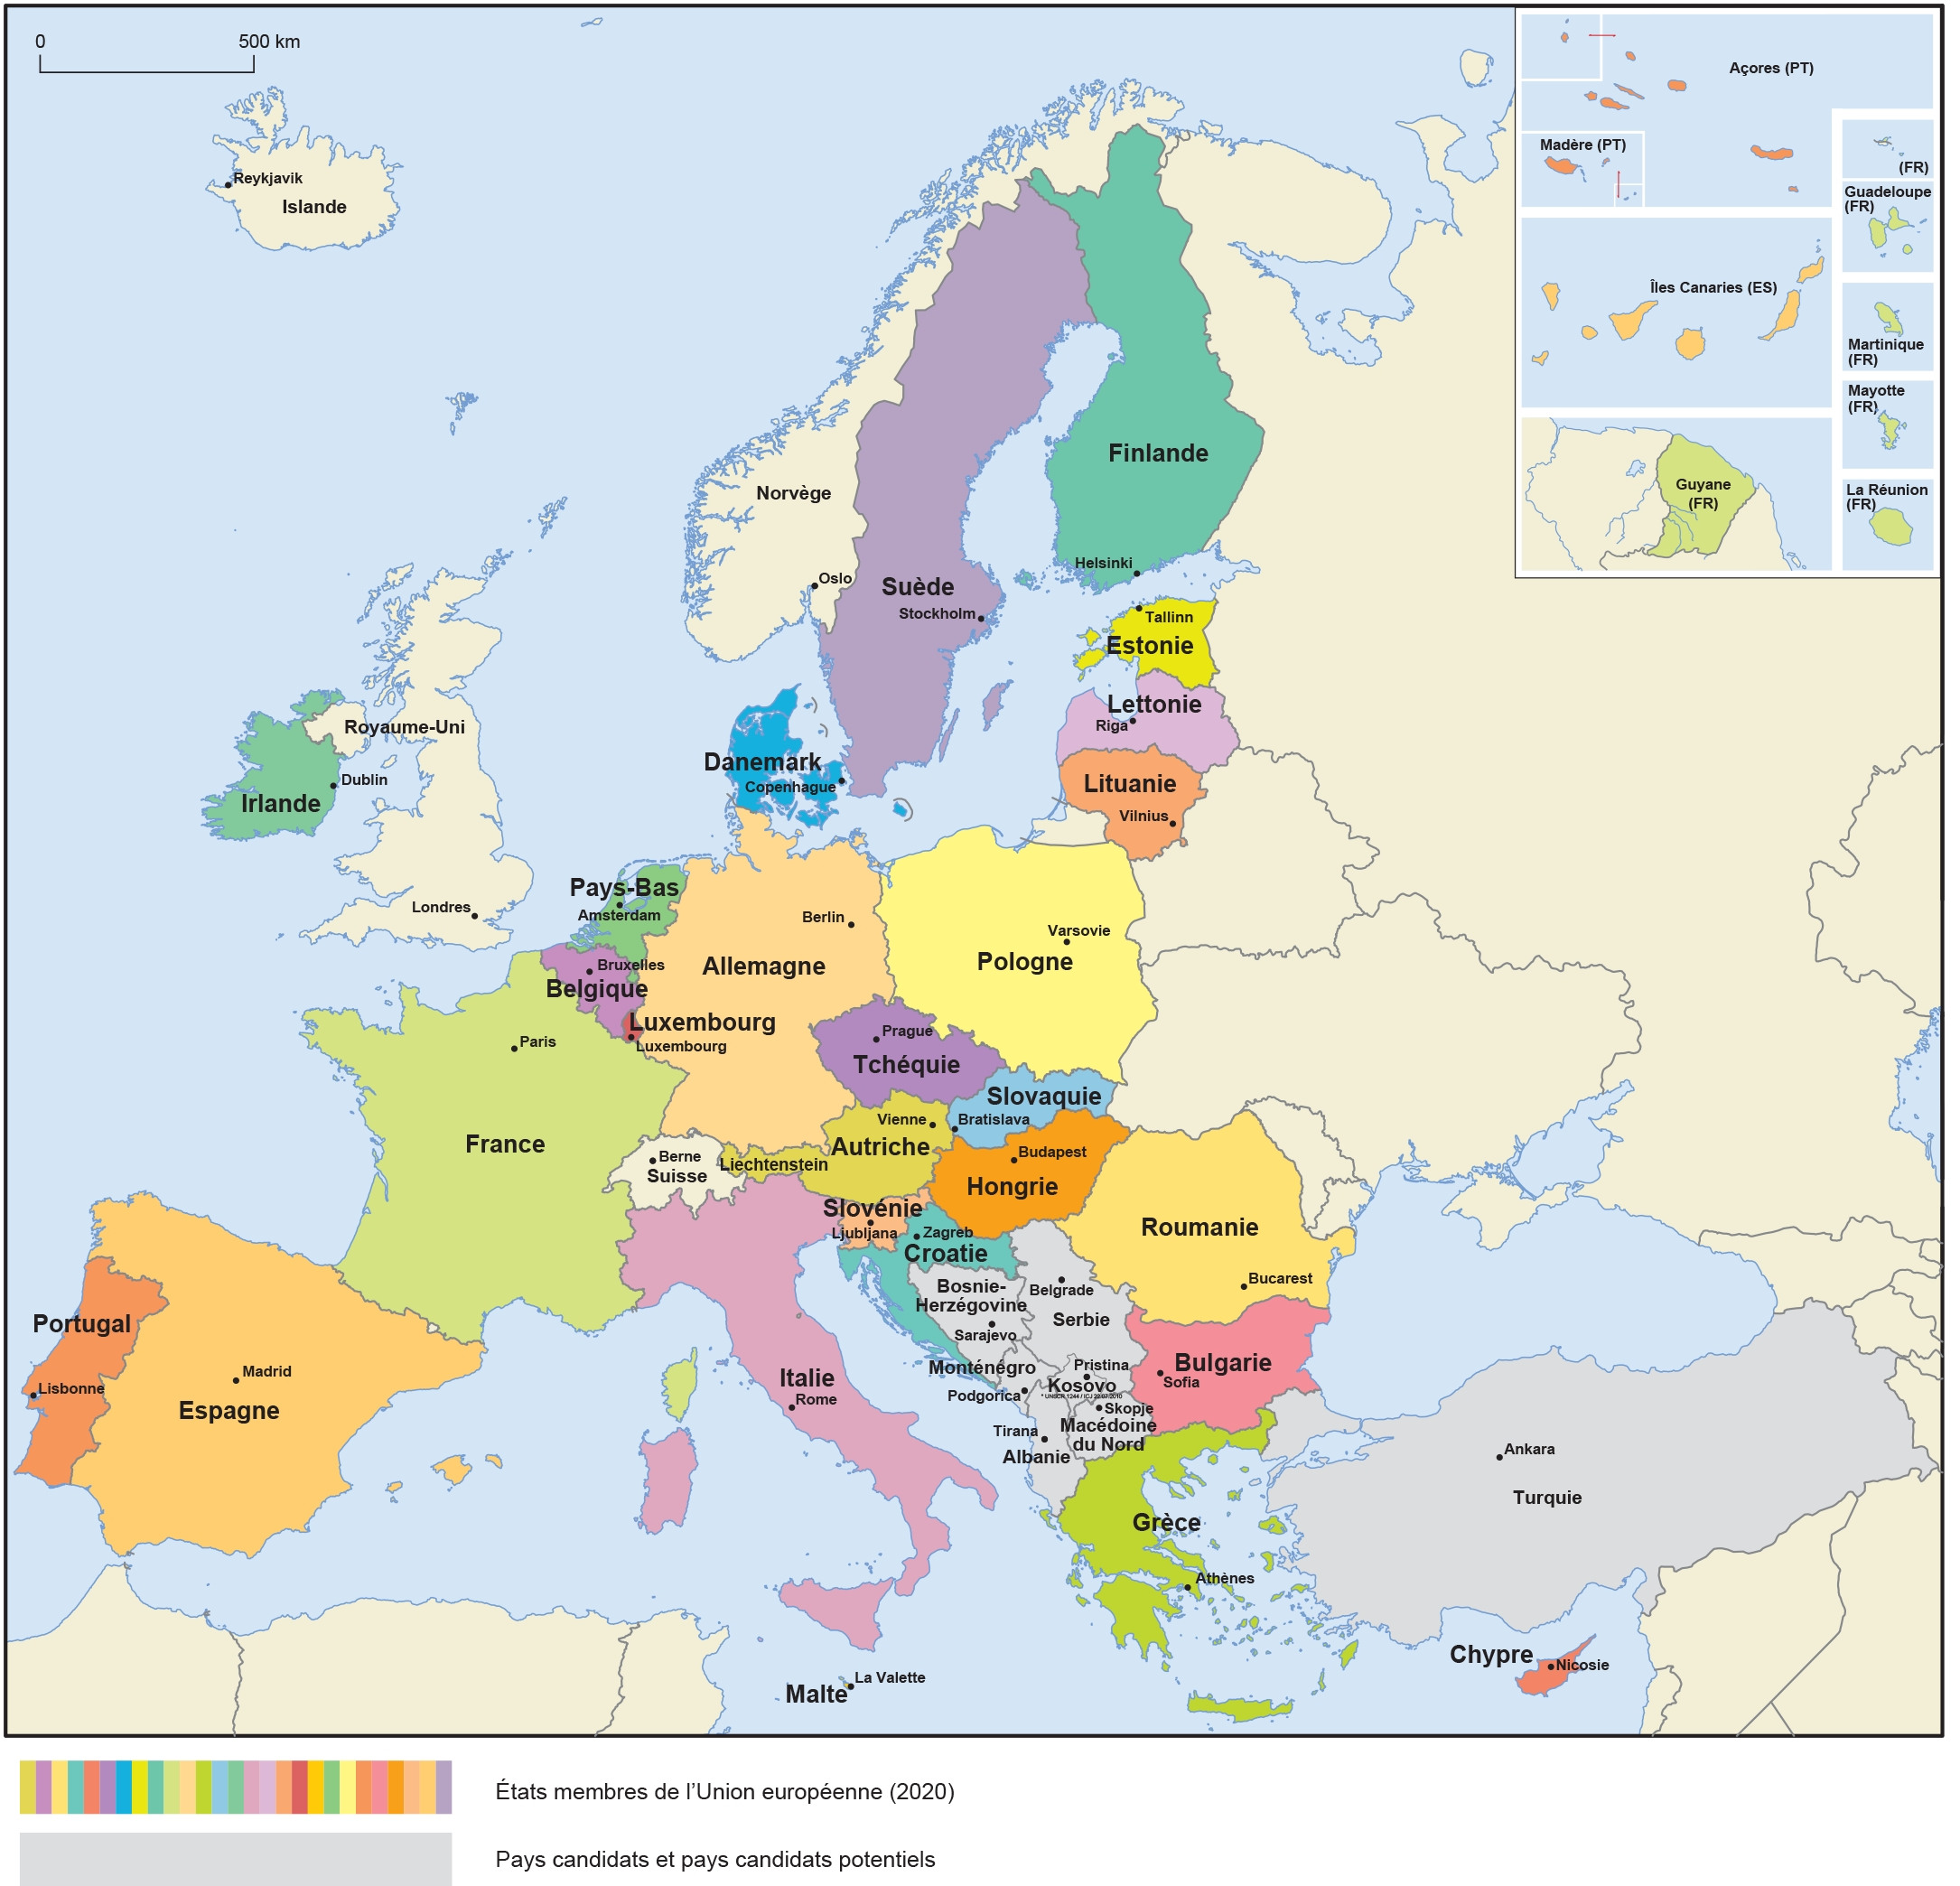
Situer la Hongrie, l'Autriche, la Suisse

Zurich : ville germanophone située au nord de la Suisse
Monotone = le travail est toujours le même, répétitif et ennuyeux
Scander les vers = réciter les vers d'un poème ou d'un texte en mettant en relief les syllabes accentuées et non accentuées.
Ces journées de travail mornes = ces journées de travail ennuyeuses, monotones, sans relief.
Jovial = gai, enjoué, plein de bonne humeur et d'entrain.
Vexer quelqu’un = lui causer du chagrin, de la contrariété, de l'irritation
S’intégrer dans un pays (substantif, l’intégration) = s’assimiler à la population d’un pays, adopter sa langue, son mode de vie, ce qui équivaut à gommer les signes de son appartenance étrangère.
D'un point de vue théorique, le concept d'assimilation renvoie à l'abandon total de la culture d'origine de l'immigrant, alors que le terme d'intégration admet la possibilité de rester attaché à sa culture d'origine tout en intériorisant les normes de comportement de la société d’accueil
Les barbituriques = des médicaments utilisés pour dormir mais qui, pris à forte dose, peuvent causer la mort.
Il s’agit de trois façons différentes de se suicider : en absorbant trop de médicaments, en inhalant du gaz ou en se pendant avec une corde

